ESCOLA MUNICIPAL DE EDUCAÇÃO BÁSICA AUGUSTINHO MARCON
PROFESSORA: GISLAINE GUINDANI
DISCIPLINA: PROSEDI
PERÍODO: VESPERTINO
DATA: 25 a 29/05/2020
TURMA: 2° ANO

AULA 03- SEQUÊNCIA DIDÁTICA

1° PASSO: ACESSAR O LINK: LINDO BALÃO AZUL.
https://www.youtube.com/watch?v=DKc9eO6rXxg

2° PASSO: A MÚSICA FALA SOBRE COMO É A VIA LÁCTEA, QUE É A GALÁXIA EM QUE ESTÁ LOCALIZADO O SISTEMA SOLAR.

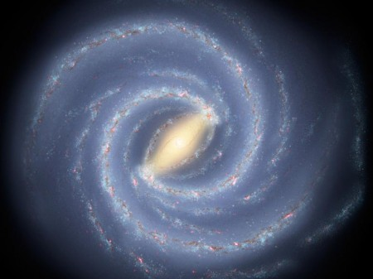

JÁ IMAGINOU SE VOCÊ PUDESSE VOAR ATÉ A VIA LÁCTEA?
PENSE COMO SERIA E O QUE VOCÊ FARIA LÁ.

3° PASSO: DESENHE O QUE VOCÊ IMAGINOU EM UMA FOLHA.

4° PASSO: REESCREVA ESSA FRASE NA FOLHA, COMPLETANDO-A:
QUANDO EU CHEGUEI NA VIA LÁCTEA EU VI......................................................
5° PASSO: DESAFIO:
NA MÚSICA LINDO BALÃO AZUL. QUAL PLANETA É O LINDO BALÃO AZUL? NÃO PRECISA ESCREVER APENAS PENSE.

6° PASSO: CONFECCIONE UM FOGUETE DE MATERIAL RECICLADO.
SEGUE ALGUMAS SUGESTÕES:
- FOGUETE COM ROLO DE PAPEL HIGIÊNICO OU PAPEL TOALHA
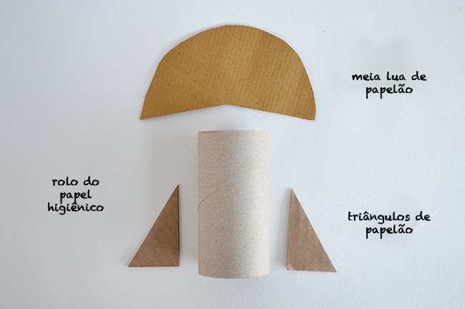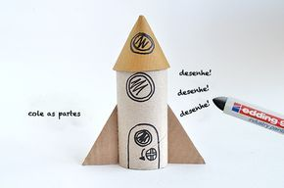
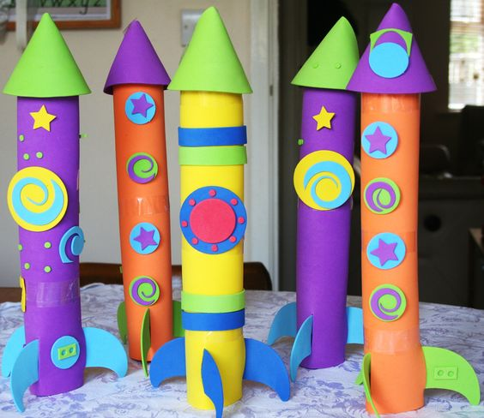
EMBALAGEM DE DETERGENTE OU GARRAFA PET
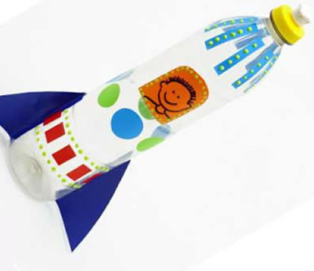
BOA ATIVIDADE!

